Szkoła Podstwowa im. Św. Franciszka z Asyżu w Rozborzu

**CO W SZKOLE PISZCZY?**

*Nr 2 listopad/grudzień 2023*

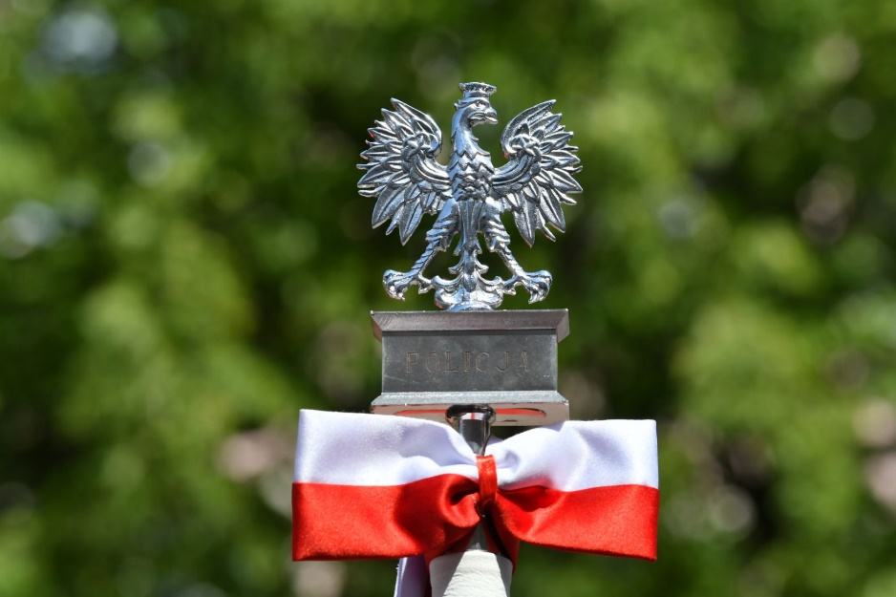

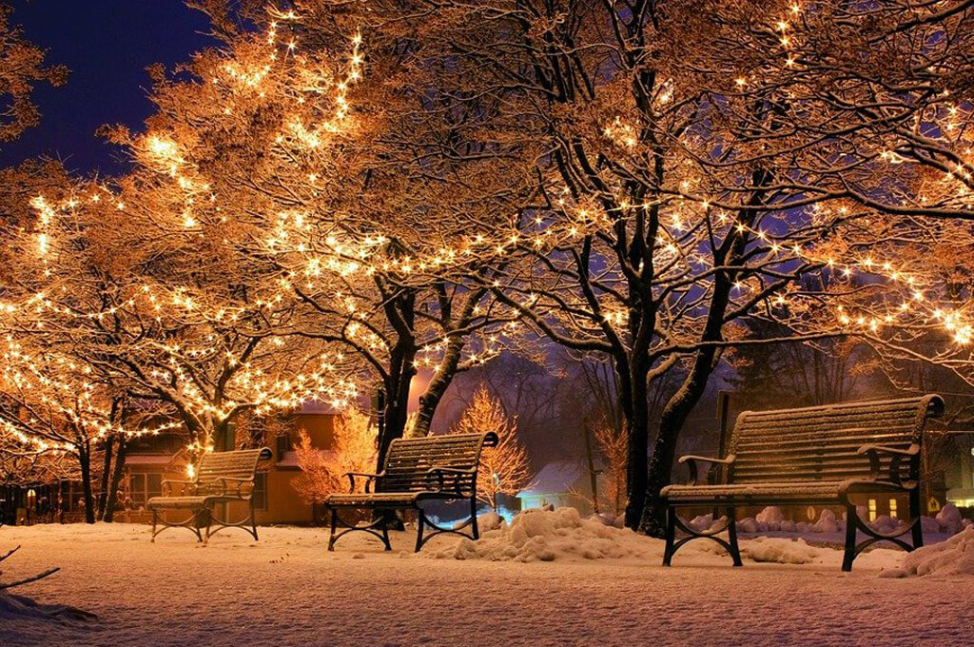

Aktualności ze świata

* 1 listopada – Święto Wszystkich Świętych
* 2 listopada - Dzień zaduszny
* 3 listopada - Święto Myśliwych
* 6 listopada - Międzynarodowy Dzień Zapobiegania Wyzyskowi Środowiska Naturalnego podczas Wojen i Konfliktów Zbrojnych
* 9 listopada - Międzynarodowy Dzień Walki z Faszyzmem i Antysemityzmem
* 10 listopada - Międzynarodowy Dzień Nauki dla Pokoju i Rozwoju
* 11 listopada - Narodowe Święto Niepodległości
* 14 listopada - Światowy Dzień Chorych na Cukrzycę
* 16 listopada - Międzynarodowy Dzień Tolerancji
* 17 listopada Międzynarodowy Dzień Studenta
* 19 listopada - Międzynarodowy Dzień Pamięci Ofiar Wypadków Drogowych
* 20 listopada - Dzień Uprzemysłowienia Afryki
* 21 listopada - Dzień Życzliwości
* 22 – 26 listopada - Dni Honorowego Krwiodawstwa Polskiego Czerwonego Krzyża
* 29 listopada - Międzynarodowy Dzień Solidarności z Narodem Palestyńskim, Andrzejki
* 3 grudnia – Międzynarodowy Dzień Niepełnosprawnych
* 6 grudnia – Mikołajki
* 17 grudnia – Dzień bez przekleństw
* 22 grudnia – Początek astronomicznej zimy
* 24 grudnia – Wigilia Bożego Narodzenia
* 25 grudnia – Boże Narodzenie
* 28 grudnia – Dzień Pocałunku
* 31 grudnia – Sylwester

Wydarzenia szkolne

* Akademia z okazji 11 listopada – 10.11.2023r.
* Przerwa patriotyczna – 14.11.2023r.
* Dzień Tolerancji – 16.11.2023r.
* Światowy Dzień Tabliczki Mnożenia -17.11.2023r.
* Dzień Pluszowego Misia – 24.11.2023r.
* Piknik ekologiczny – 29.11.2023r.
* Dyskoteka szkolna – 29.11.2023r.
* Muzyczna lekcją z YAMAHĄ - 30.11.2023r.
* Mikołajki – 05.12.2023r.
* Wycieczka mikołajkowa klasy VII – 06.12.2023r.
* Wycieczka mikołajkowa klas O-III – 06.12.2023r.
* Spotkanie z podróżnikiem – 11.12.2023r.
* Wycieczka mikołajkowa klasy IV – 11.12.2023r.
* Wycieczka mikołajkowa klasy V i VI – 13.12.2023r.
* Warsztaty psychologiczne – 20.12.2023r.
* Wigilia szkolna – 22.12.2023r.

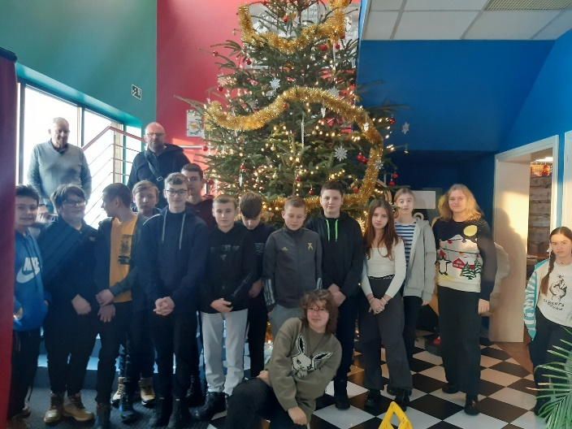

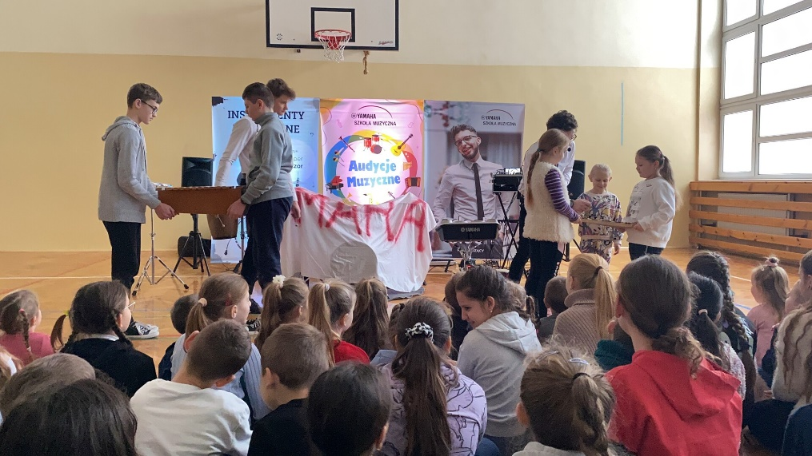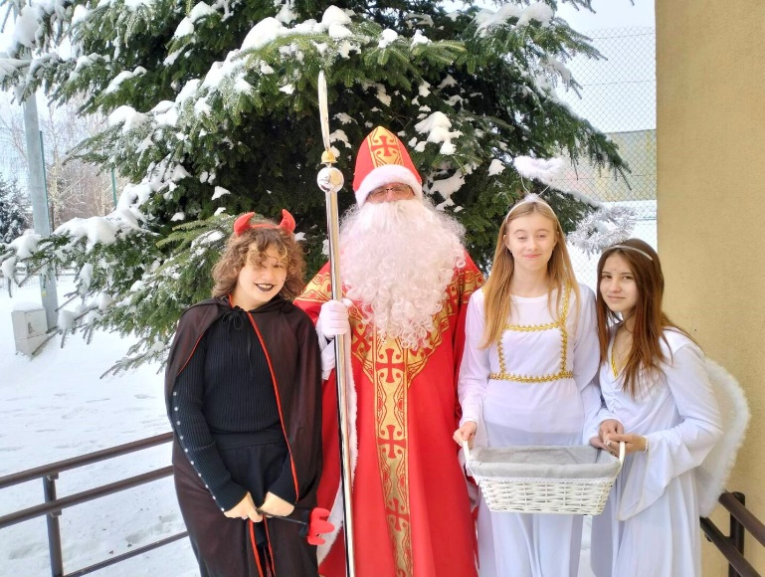

Pasje w naszej szkole

Dzisiaj przedstawiamy zainteresowanie naszego kolegi, Mateusza Gwozdka z klasy 7.

Moim zainteresowaniem jest robienie zdjęć figurkom, samochodom.

Kilka sposobów na to, aby zdjęcia lepiej wyglądały:

* Najlepiej fotki robić aparatem, ale telefon zawsze ma się przy sobie.
* Obrócony telefon robi lepsze zdjęcia.
* Najlepiej zdjęcia robić przy zachodzie słońca, jeśli się je robi na

zewnątrz, a jeśli się robi w pomieszczeniu lub na makiecie to wystarczy

robić fotografię wciągu dnia.

* Foty najlepiej robić z jednym lub dwoma obiektami.
* Tło podczas zdjęcia musi być rozmazane, żeby wzrok odbiorcy skupiał się

na przedstawionym obiekcie.

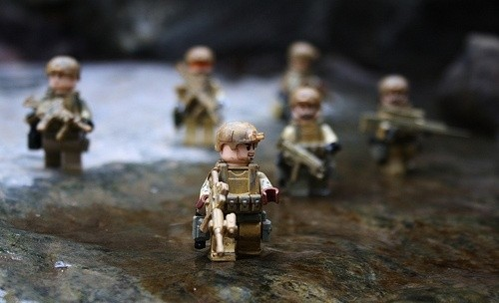Mateusz Gwozdek

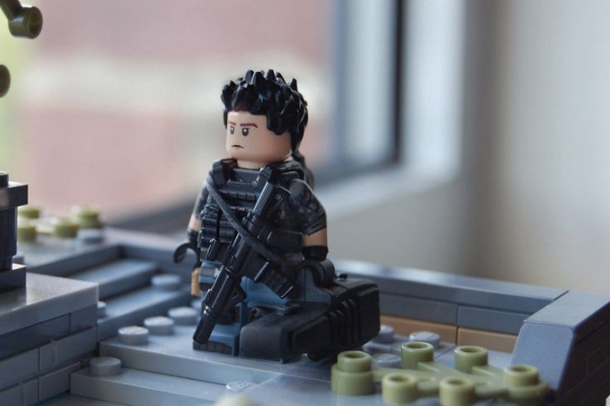

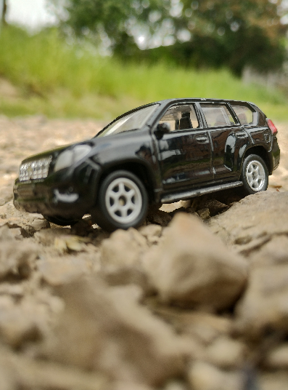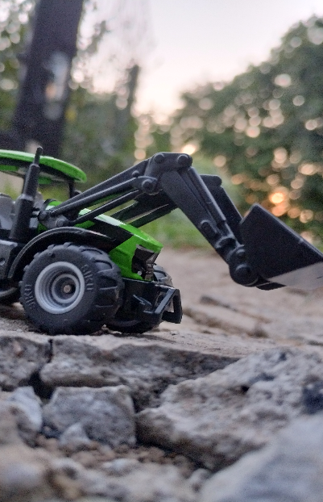

Historia Rozborza

Emil Ochyra był wybitnym polskim szermierzem, pochodzącym z Rozborza. Żył w latach 1936r. – 1980r. urodził się 12 lipca 1936r. w Rozborzu a zmarł 26 maja 1980r. w Warszawie. Zdobył drużynowo srebro igrzysk olimpijskich w 1960r. 4 lata później zdobył brąz w tej samej konkurencji. Zdobył również złoto na Mistrzostwach Świata w Budapeszcie (1959r.), w Turynie (1961r.) w Buenos Aires (1962r.) oraz w Gdańsku (1963r.) . Był jednym z reprezentantów Polski w szermierce. Nazywano go Narew. Był jednym z najlepszych szermierzy świata na przełomie lat pięćdziesiątych i sześćdziesiątych.

Wywiad

Wywiad ze strażakiem.

**U:** Dzień dobry!

**P:** Dzień dobry!

**U:** Nasze pierwsze pytanie brzmi, co zachęciło pana do wybrania zawodu strażaka?

**P:** Zachęciło mnie to, że chciałem pomagać ludziom. Od zawsze chciałem być strażakiem. Czuję się spełniony w tym, że mogę wyjeżdżać na akcje i ratować ludzkie życie.

**U:** Co trzeba zrobić by móc zostać strażakiem?

**P:** Jest do tego kilka dróg. Moja droga wyglądała tak, że uczęszczałem do szkoły chorążych, są tylko trzy takie w Polsce: w Krakowie, Częstochowie i Poznaniu. Można również iść do pożarniczej szkoły głównej znajdującej się w Warszawie. Po maturze składasz papiery do takiej szkoły, są egzaminy teoretyczne i praktyczne, po nich zostajesz w tej szkole na dwa lata i po ich upływie dostajesz stopień. Druga popularniejsza droga to nabory w danych jednostkach, gdy na przykład ktoś odchodzi na emeryturę i brakuje jednej osoby. Wtedy organizowany jest przez komendę nabór. Osoba zgłaszająca się musi spełniać wyznaczone warunki - u nas jest to prawo jazdy kategorii c czyli na ciężarówki, w naszej komendzie mamy również grupę dronów, więc jeśli ktoś ma prawo do posiadania drona to ma większe szanse na szybkie dostanie

się. Oczywiście taka osoba jest poddawana również egzaminom praktycznym i teoretycznym.

**U:** Jakie według pana cechy powinien mieć strażak?

**P:** Moim zdaniem powinien być dobrym i uczciwym wobec ludzi człowiekiem. Ludzie, z którymi ja pracuje są dobrze wyszkoleni i bardzo pomocni.

**U:** Co należy do obowiązków strażaka?

**P:** Służba trwa 24 godziny, dzieli się na 3 etapy. Pierwszy z nich to zajęcia. Ja jako dowódca zmiany mam dziennik zajęć, mam dany temat i muszę go przeprowadzić. Drugi etap to prace gospodarcze, ponieważ my nie mamy pań, które nam sprzątają, musimy sami sprzątać komendę, myjemy również samochody po każdej akcji. Trzeci to wyjazdy różnego typu, ponieważ jedziemy i do pożarów i do miejscowych zagrożeń jakimi są wypadki drogowe, nawet i kot na latarni, czy pies, który wpadł do studni.

**U:** Do czego jesteście najczęściej wzywani?

**P:** Tak jak mówiłem, jesteśmy wzywani do pożarów, wypadków i do wszystkich zdarzeń, w których jest zagrożone ludzkie życie, zdrowie i mienie. Zależy to od sezonu np. teraz gdy ludzie palą w piecach, często jesteśmy wzywani do palącej się sadzy.

**U:** Czy praca strażaka jest bardzo niebezpieczna?

**P:** Moja praca jest niebezpieczna. Bo tam skąd ludzie uciekają, tam my wchodzimy. Musimy wiele ćwiczyć, bo im więcej potu na ćwiczeniach, tym mniej krwi podczas akcji.

**U:** Czy jest takie wezwanie, które szczególnie zapadło panu w pamięci?

**P:** Jest ich wiele, bo dla mnie jako strażaka każde wezwanie zostaje w pamięci. Najgorsze są wypadki drogowe, gdzie są poszkodowani ludzie, niekiedy dzieci. To ma wpływ na psychikę strażaka.

**U:** W jaki sprzęt jest wyposażony wóz strażacki?

**P:** To zależy od rodzaju. Wozy gaśnicze mają zbiornik z wodą, prądownice i wiele innych przyrządów do gaszenia. Posiadają też różnego typu sprzęty do pomocy ludziom jak np. nożyce czy piły, by ich uwolnić z wszelkiego typu sytuacji. Ponadto drabiny, sprzęty do oddychania podczas gaszenia pożaru, czyli maska, butla z tlenem.

**U:** Czy pracuje pan z dronem lub innymi tego typu sprzętami?

**P:** Jak już mówiłem nasza jednostka jest to jednostka dronowa. Posiadamy wiele dronów, których używamy gdy np. ktoś zaginie. Wtedy policja nas prosi, a my szukamy z pomocą drona tej osoby. Mamy też jedyne w Polsce takie auto dronowe, jest ono wyposażone w telewizor do podglądu kamery drona, zapasowe baterie, komputery do sterowania dronem itp.

**U:** Czy według pana praca strażaka jest ciekawa?

**P:** Jest bardzo ciekawa, ponieważ jest adrenalina, poznajemy wiele osób i też między innymi dlatego wybrałem tę pracę.

Julia Stecko

Wiktoria Dąbek

Żarty

* Mamo, choinka się pali! - wola Jasio z pokoju do matki zajętej w kuchni.

- Choinka się świeci, a nie pali - poprawia matka. Za chwile chłopiec krzyczy: - Mamo, mamo, firanki się świecą!

* Jasio mówi do mamy: - Mamusiu, chciałbym ci coś ofiarować pod choinkę. - Nie trzeba, syneczku. Jeśli chcesz mi sprawić przyjemność, to popraw swoją jedynkę z matematyki. - Za późno, mamusiu. Kupiłem ci już perfumy.
* Fąfarowie przygotowują się do wieczerzy wigilijnej. W pewnej chwili Fąfarowa pyta męża:

- Czy zabiłeś już karpia?

- Tak, utopiłem go.

* Przedszkolak pyta kolegę:

- Co dostałeś na gwiazdkę?

- Trąbkę.

- Mówiłeś, że dostaniesz lepsze prezenty!

- To super prezent! Dzięki niej zarabiam codziennie złotówkę!

- W jaki sposób?

- Tata mi daje, żebym przestał trąbić!

* - Co czytasz?

- "Zbrodnia i kara"

- I jakiej zbrodni jest winny Ikar?

* Przychodzi nauczyciel do lekarza:

- Panie doktorze, co mi dolega? Wchodzę do klasy, zaczynam sprawdzać obecność i zasypiam.

- Myślę - odpowiada lekarz - że to od liczenia baranów...

Szkolna playlista świąteczna

* Last Christmas – Wham!
* All I Want for Christmas Is You – Mariah Carey
* Snowman – Sia
* Santa Tell Me – Ariana Grande
* Merry Christmas Everyone – Shakin’ Stevens
* Here Comes the Snow – Talia Denis
* White Christmas – Tess Henley
* Happy Xmas (War is over) – Jonh Lennon, Yoko Ono
* Wonderful Christmas – Paul McCartney
* Rudolph The Red Nosed Reindeer – Burl Ives
* Rockin’ Around The Christmas Tree – Brenda Lee
* Let It Snow! Let it Snow! Let It Snow! – Frank Sinatra
* Underneath the Tree – Kelly Clarkson
* We Wish You A Merry Chrismas – Paidiki Chorodia
* Santa Claus is Coming to Town – Frank Sinatra
* It’s the Most Wonderful Time of the Year – Andy Williams
* Jingle Bell Rock – Bobby Helms
* Deck The Halls – Nat King Cole
* Its Beginning to Look a Lot Like Christmas – Alexander Thoma
* Driving Home for Christmas – Chris Rea
* A Marshamllow World – Brenda Lee
* You’re a Mean One, Mr. Grinch – Thurl Ravenscroft

Filmy świąteczne

Zapytaliśmy uczniów naszej szkoły jakie są ich ulubione filmy świąteczne, oto co udało nam się dowiedzieć:

Klasa 4 wskazała na *Kevin sam w domu* oraz *Kronikę Świąteczną*

Klasa 5 wskazała na *Kevin sam w Nowym Yorku*

Klasa 6 wskazała na *Grinch* oraz *Kevin sam w domu*

Klasa 7 wskazała na *Kevin sam w domu*

Jak się okazało nasi uczniowie w większości wskazali film *Kevin sam w domu* ale zachęcamy do obejrzenia wszystkich tych filmów.

Własnoręczne ozdoby świąteczne

**1. Choinka z makaronu.**

Potrzebne będzie:

- makaron

- klej na gorąco

- styropianowy stożek

- różne dodatki np. zielona farba, brokat,

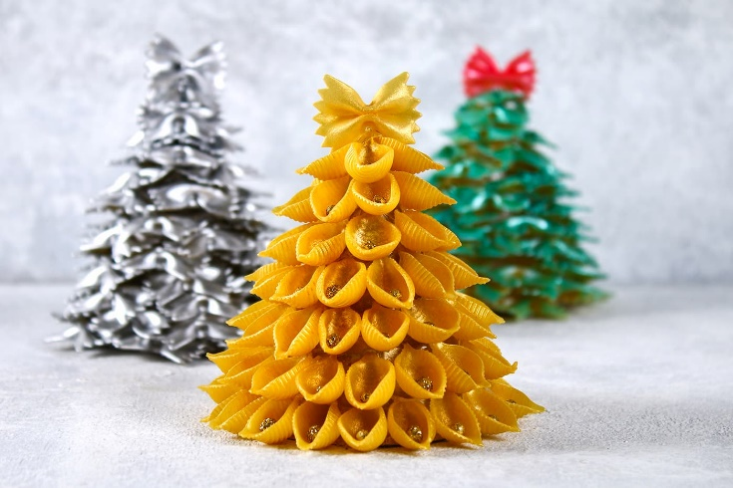mała gwiazda na czubek choinki

**2. Gwiazda z papieru.**

Potrzebne nam będą:

- papier techniczny lub rysunkowy

- klej w sztyfcie

- nożyczki



Przepisy świąteczne

**Pierniki:**

*SKŁADNIKI:*

- 500 g mąki pszennej

- 120 g masła

- 200 g cukru pudru

- 200 g miodu

- 1 jajko

- 1 łyżeczka sody oczyszczonej

- 2 łyżeczki przyprawy do piernika

- 1 białko

- 200 g cukru pudru

*WYKONANIE:*

1. Na stolnicy wymieszaj mąkę, sodę, przyprawę do

piernika i cukier puder. W zrobionym cieście zrób na

środku dołek i wlej do niego miód i jajko.

2. Stolnicę posyp mąką i rozwałkuj ciasto na ok. 3 cm.

3. Wycięte pierniczki ułóż na blaszce

wyłożonej papierem do pieczenia.

4. Przygotowane pierniki włóż do piekarnika

nagrzanego do 180 stopni i piecz pierniki prze ok. 10

min.

PIERNICZKI GOTOWE SMACZNEGO !!!

**Ryba po grecku:**

*SKŁADNIKI:*

- 3 łyżeczki bulionu drobiowego

- 500 g dorsza

- 1 puszka pomidorów krojonych

- 2 cebule

- 4 marchewki

- 2 pietruszki

- 1 seler

- 3 łyżeczki oleju

- szczyptę soli

- szczyptę pieprzu

- 1 cytryna

*WYKONANIE:*

1. 3 łyżki bulionu rozpuść w 1,5 litra gorącej wody.

2. Dorsza gotuj w bulionie przez 20 min, następnie

odsącz i rozłóż danie do półmisku.

3. Cebulę drobno posiekaj, a marchewkę, pietruszkę i

selera obierz i zetrzyj na tarce.

4. Do warzyw dodaj pomidory i smaż na małym ogniu,

aż będą miękkie.

5. Duś jeszcze 15 min. Dopraw solą i pieprzem do

smaku.

6. Wszystkie warzywa rozłóż na półmisku i wszystko

przykryj.

7. Gotowe danie polej sokiem z cytryny.

RYBKA GOTOWA SMACZNEGO !!!

**Barszcz czerwony:**

*SKŁADNIKI:*

- 2 kg buraków ugotowanych

- 2,5 litra bulionu jarzynowego lub mięsnego

- 1 średnia cebula

- 1 listek laurowy

- 3-4 ziela angielskie

- parę ziarenek czarnego pieprzu

- 1 łyżka octu lub 2 łyżki octu balsamicznego

*WYKONANIE:*

1. Do gorącego bulionu włóż ugotowane, obrane i pokrojone buraki. Wszystko gotuj przez około 10-15 minut, 5 minut przed końcem gotowania dodaj liść laurowy, ziele angielskie i czarny pieprz.

2. Cebulę posiekaj i podsmaż na jednej łyżce masła, gdy jest gotowa dodaj do bulionu. Wszystko zostaw na 6 godzin lub całą noc.

3. Odstaw z ognia, dodaj ocet, wszystko przecedź, następnie dopraw według uznania

BARSZCZYK GOTOWY SMACZNEGO !!!

**Kompot z suszu:**

*SKŁADNIKI:*

- 1 łyżeczka cukru waniliowego

- troszkę kwasku cytrynowego

- 100 g moreli

- 100 g suszonych jabłek

- 100 g suszonych śliwek

- 0,5 szklanki cukru

*WYKONANIE:*

1. Owoce namocz.

2. Zagotuj 2 litry wody z cukrem, dodaj morele. Całość gotuj przez 10 minut.

3. Dodaj śliwki i gotuj jeszcze przez 5 minut.

4. Dopraw cukrem wanilinowym i kwaskiem cytrynowym.

KOMPOCIK GOTOWY SMACZNEGO !!!

***Życzenia Świąteczne***

Świąt wypełnionych radością i miłością,

niosących spokój i odpoczynek.

Nowego Roku spełniającego

wszelkie marzenia, pełnego optymizmu,

wiary, szczęścia i powodzenia.

Zespół redakcyjny

Zespół redakcyjny:

* Julia Kopeć
* Dagmara Krawiec
* Lucyna Więcław
* Hubert Kuc
* Julia Stecko
* Wiktoria Dąbek
* Kamila Wilk
* Aleksandra Jarosz
* Nikola Wielgos

Opiekun i redaktor:

* Pani Edyta Krukowska

Recenzent:

* Pani Dyrektor Marta Całka